**Фотоотчет спортивного развлечения**

**«По следам весны»**

**с детьми средней группы №3**

**МАДОУ «Детский сад № 14» (1 корпус).**

***Март 2020 г.***

**Цель:** создать весеннее настроение у детей с помощью двигательной игровой активности.

**Задачи:**

* Закрепить физические навыки, приобретенные на физкультурных занятиях.
* Развивать воображение, творческую фантазию, речевую активность.
* Воспитывать доброжелательное отношение между детьми.

**Оборудование:** 2 конуса (или куба, ограничителя), 2 узкие доски (или массажных коврика), 2 зонтика, 6 «луж», 2 обруча, 10 – 16 гимнастических палочек под цвет обручей, бубен

***Подвижная игра***

***«Солнышко, дождик, ветерок»***

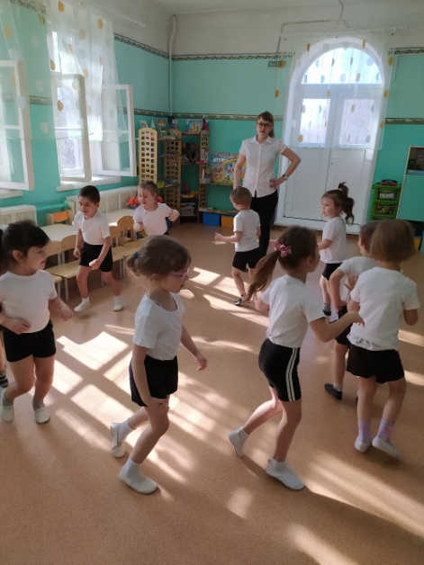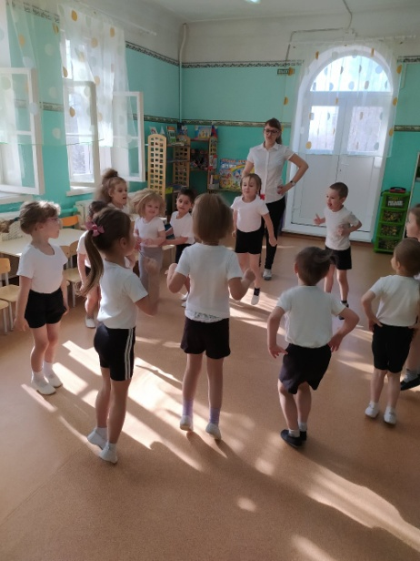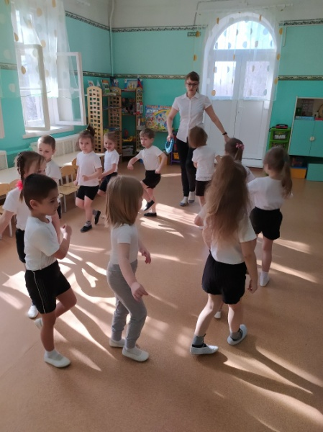

***Эстафета «Ручеек».***

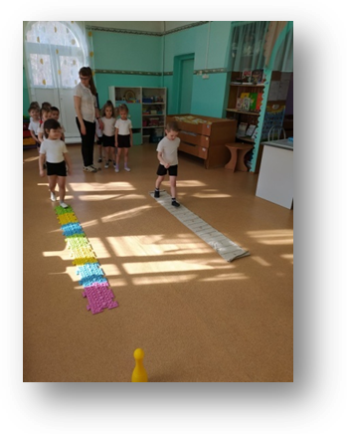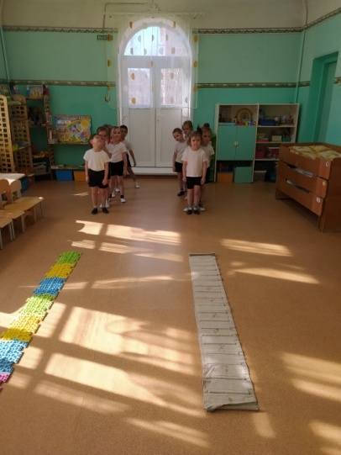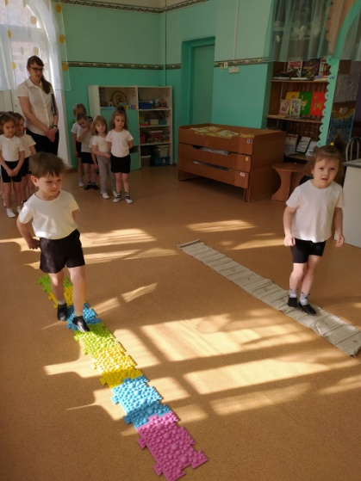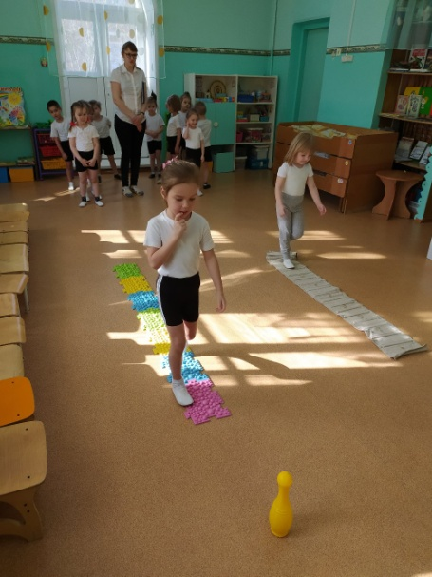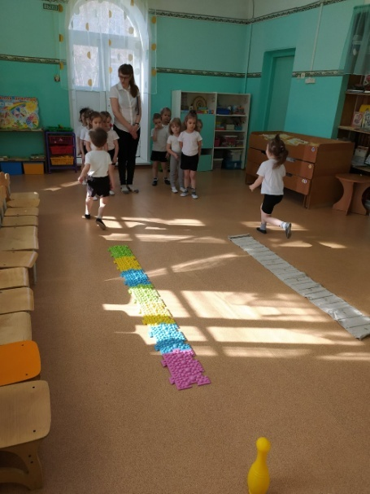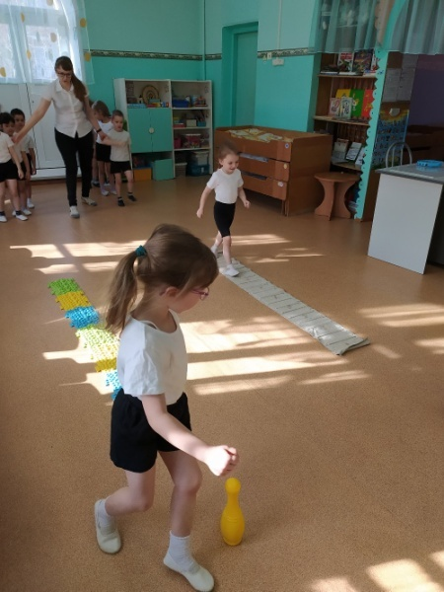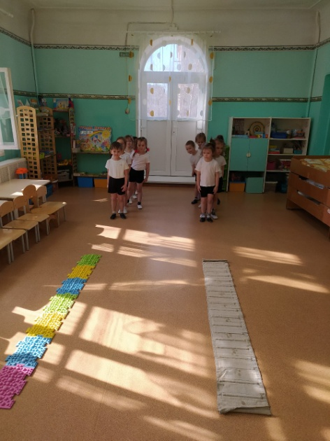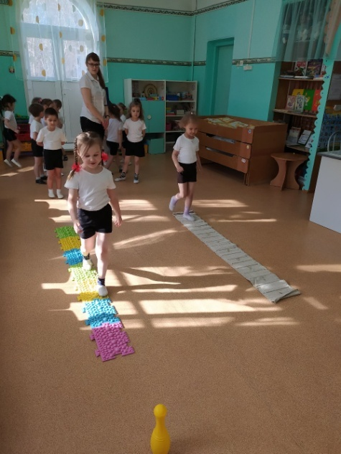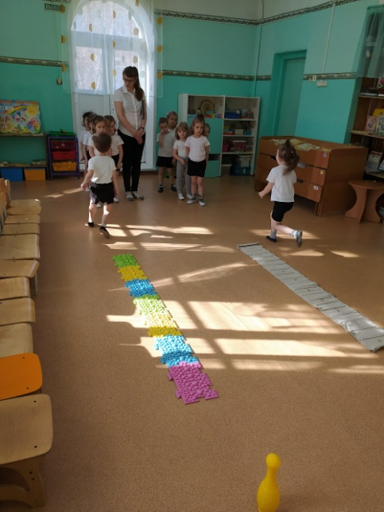

***Эстафета «Передай зонтик».***

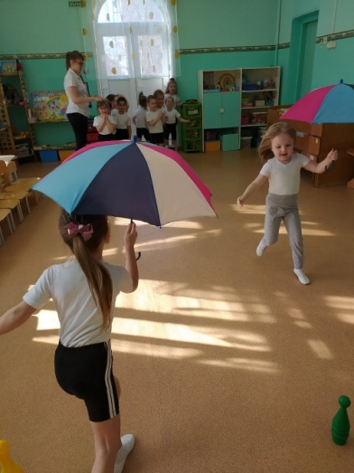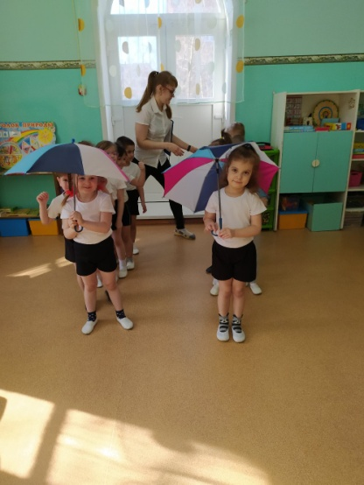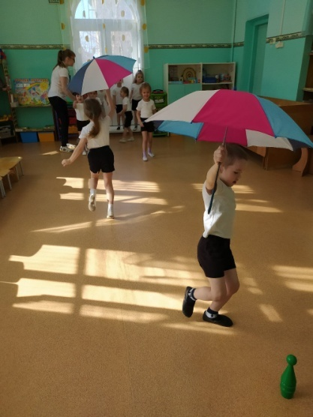

***Эстафета***

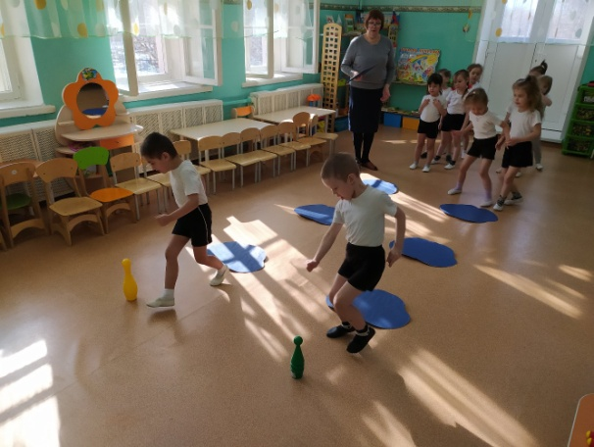

***«Перепрыгни через лужи».***

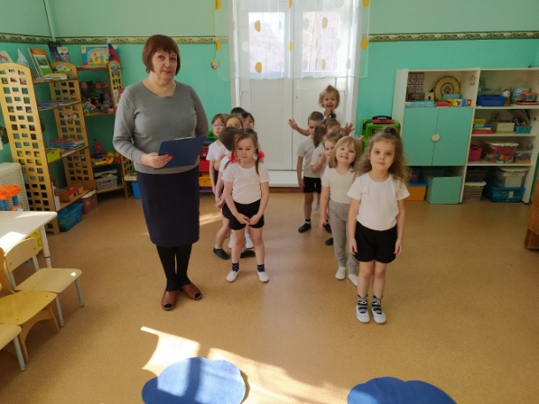

***Эстафета «Нарисуй солнышку лучики».***

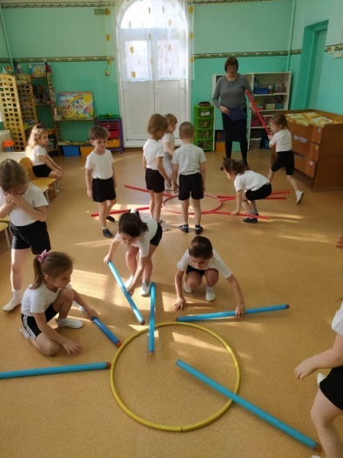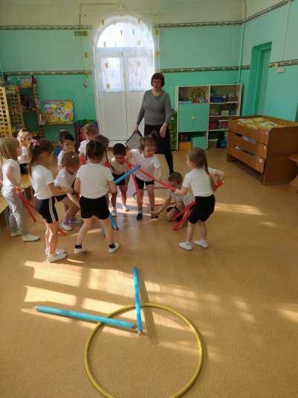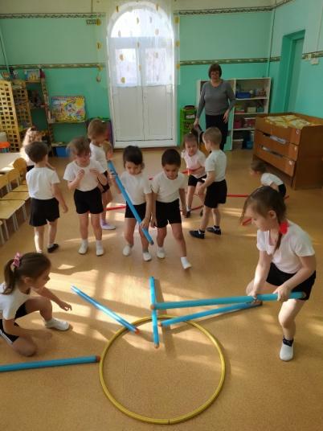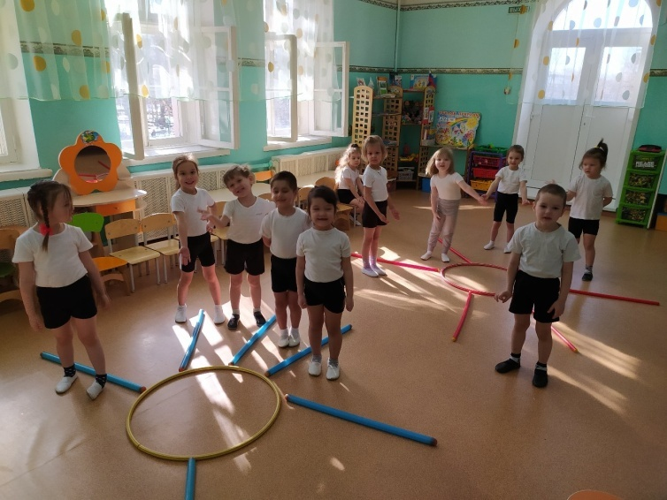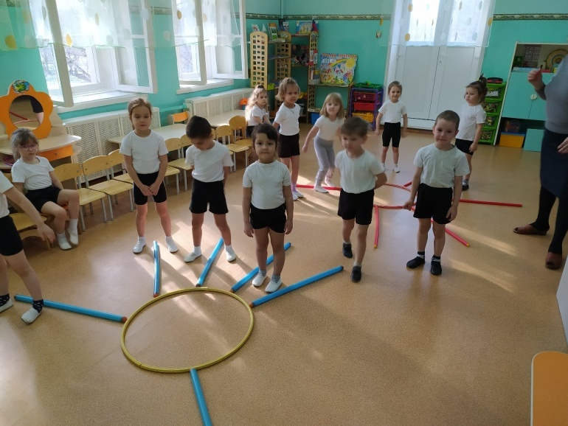

***Эстафета «Перелетные птицы».***

